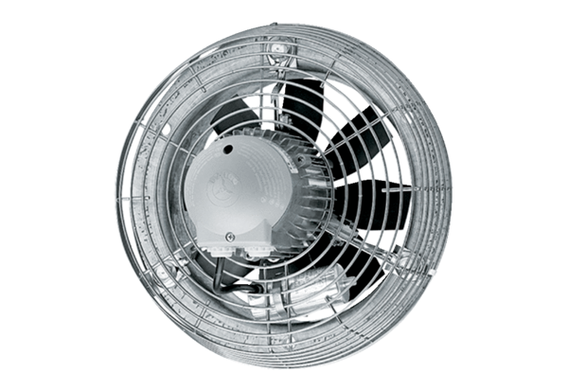Aksijalni zidni ventilator DZS 50/6 BJedinica za pakiranje: 1 komAsortiman: C
Broj artikla: 0094.0027Proizvođač: MAICO

